Санкт-Петербургский Национальный Исследовательский Университет

Информационных Технологий, Механики и Оптики

Факультет Инфокоммуникационных Технологий

Разработка приложений на Java

Лабораторная работа 1

Выполнила:

Улитина Мария Сергеевна

Проверил:

Иванов С.Е.

Санкт-Петербург, 2025

**Цель работы:**

* установка среды и настройка переменных окружения для выполнения Java- программ;
* создание первой программы;
* компиляция, исправление ошибок, выполнение программы;
* работа в интегрированных средах разработки: NetBeans и Eclipse;

**Ход работы:**

**1 задание – Установка среды Java**

Установлена Java, настроены переменные окружения CLASSPATH, которая позволяет находить и запускать Java-программы из различных каталогов; PATH, которая позволяет запустить исполняемый файл без перехода в каталог, содержащий установленную Java; JAVA_HOME используется многими приложениями Java для определения JavaSDK в файловой системе. На рисунке 1 приведены настроенное окно «Переменные среды».

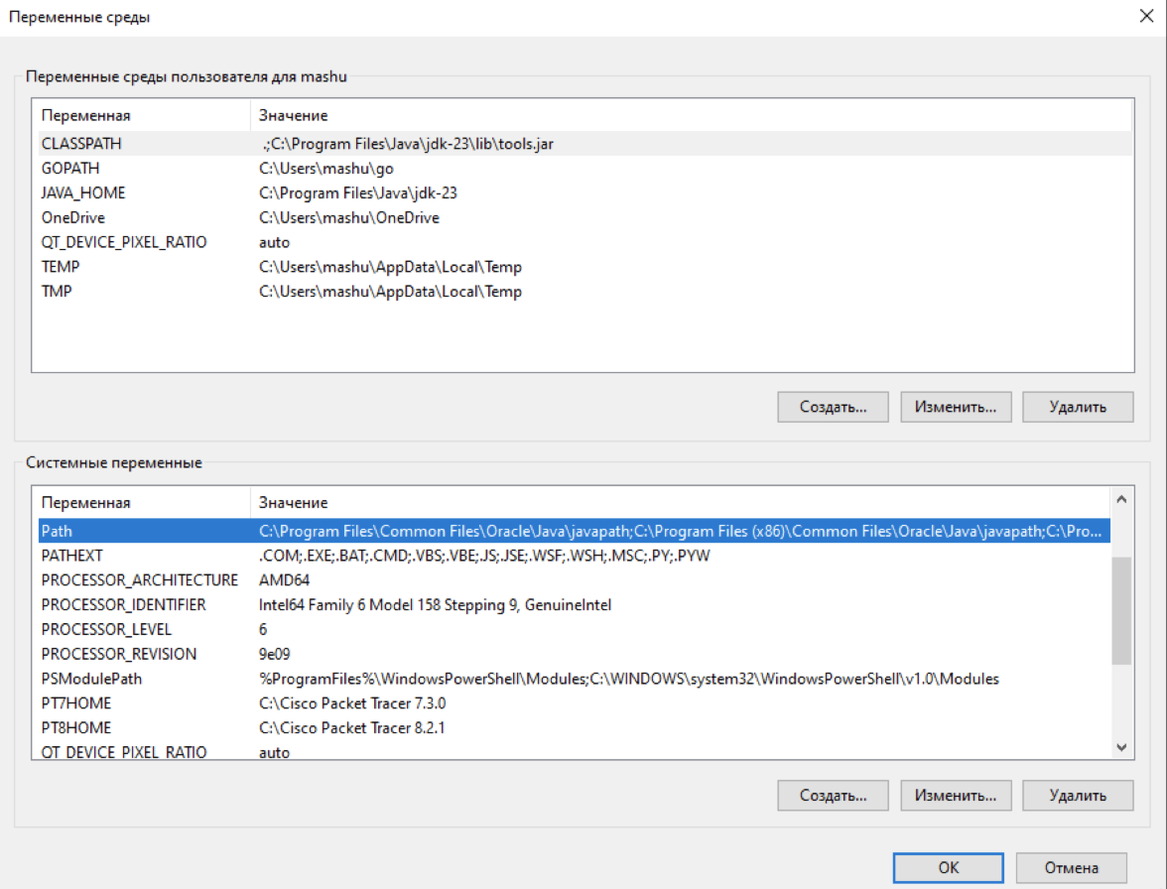

Рисунок 1 – Переменные среды.

Проверяем корректность настройки с помощью команды set. Результат приведен на рисунке 2: вывод содержит переменные CLASSPATH, JAVA_HOME, PATH.

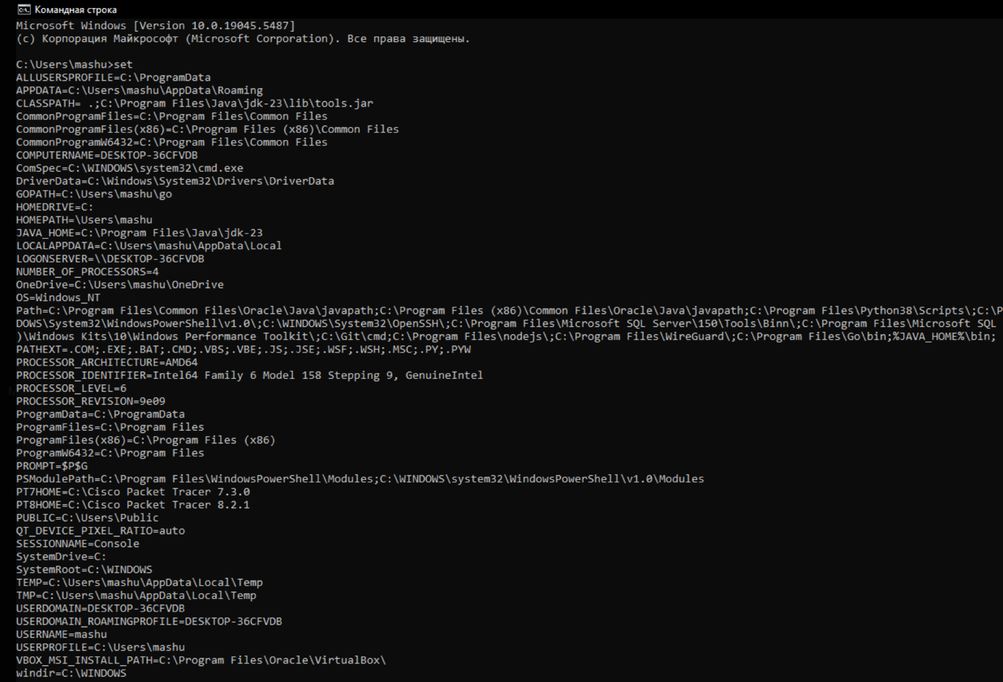

Рисунок 2 – Вывод set.

**2 задание – Создание первой программы**

Созданы два файла: Greeting.java, TestGreeting.java. Код приведен на рисунках 3-4.

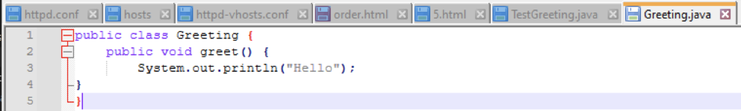

Рисунок 3 – Greeting.java.

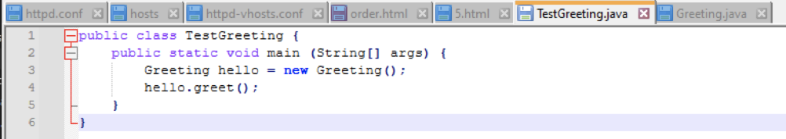

Рисунок 4 – TestGreeting.java

Результат запуска приведен на рисунке 5.

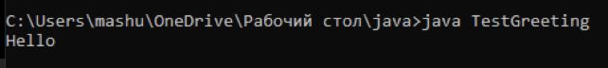

Рисунок 5 – Результат запуска.

Далее классы были объединены в один файл, код приведен на рисунке 6.

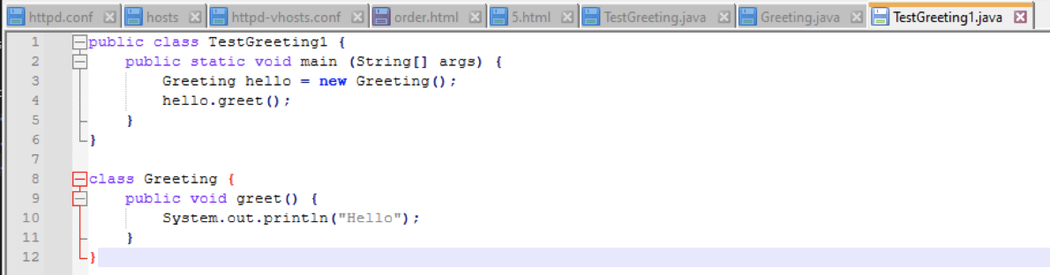

Рисунок 6 – TestGreeting1.java.

Результат запуска на рисунке 7.

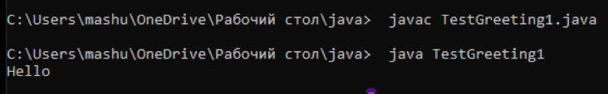

Рисунок 7 – Результат запуска.

**3 задание – Создание в NetBeans простейшего риложения java.**

Был установлен NetBeans, создан новый проект. Код производит сложение двух переменных. Файл проекта приведен на рисунке 8.

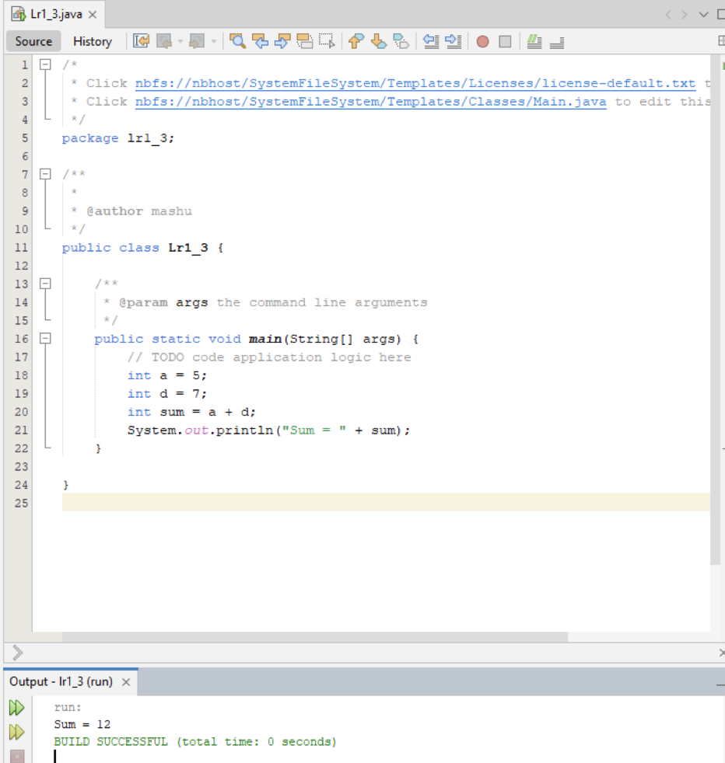

Рисунок 8 – Суммирование.

**4 задание – Компиляция файлов проекта и запуск приложения.**

Были изучены способы компиляции проекта, изучена структура папок проекта NetBeans. На рисунке 9 приведен результат генерации Javadoc.

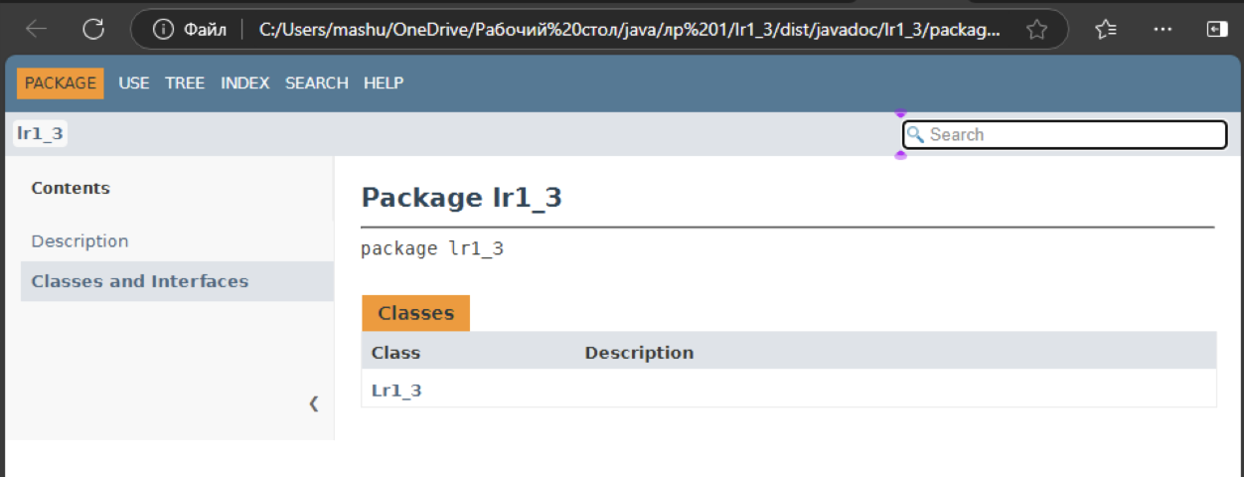

Рисунок 9 – Javadoc.

**Вывод**

Выполнены все цели лабораторной работы, а именно:

* установлена среда и настроены переменные окружения для выполнения Java- программ;
* создана первоая программа;
* компиляция, исправление ошибок, выполнение программы;
* работа в интегрированных средах разработки: NetBeans и Eclipse;